**概要设计说明书**

# 1引言

## 1.1编写目的

此说明书对《图书馆管理系统》软件做了全面细致的概要设计说明，明确该系统整体结构以及应具有的功能、性能与界面，帮助项目分析人员及软件开发人员能清楚地了解设计需求，并在此基础上进一步完成后续设计与开发工作。

本说明书的预期读者为开发人员、测试人员、用户文档编写者、项目管理人员。

本说明书仅适用于图书馆管理系统，任何使用此文档的人员，必须严格按照文档规定及说明及相关法律条款规定，不能擅自修改及非法使用。本开发团队拥有对此文档的最终解释权。

## 1.2背景

说明：

图书馆管理是高等院校日常管理的重要组成部分。随着高等教育改革的不断深入，图书馆管理管理工作逐渐发生了变化：在我国高等教育高速发展的背景下，我们的传统教育观念亟待更新和迭代，落后的管理观念和低效的管理技术手段难以适应当前社会发展和教育改革的需要。在这样的情况下，图书馆管理工作虽然面临的是挑战，但也迎来了发展机遇，它对我们图书馆管理工作提出了新的要求，促使我们进一步深化图书馆管理体制改革，不断采用高效的图书馆管理信息手段，将管理过程中产生的大量信息需求及时、动态、准确地进行处理，提高管理效率，建立面向信息网络、开放、安全、高效的现代图书馆管理信息网络系统。

图书馆管理系统是能够提高图书馆管理效率的网络平台系统。实现两个方向的管理：一方面是面向来馆者，方便搜索图书，借阅图书；能够注册会员，修改密码，会员修改信息；借书还书管理，座位预定；查看借阅排行，新书上架，图书馆公告。另一个方面是面向管理者，获知图书的借阅情况、图书书架编号、开闭馆控制、发布通知。

1. 系统名称：图书馆管理系统：
2. 项目任务提出者：西南大学商贸学院
3. 开发者：西南大学商贸学院余帅文团队
4. 用户：西南大学全体学校学生、管理人员
5. 运行该软件的计算站（中心）：西南大学商贸学院机房

## 1.3定义

登录/注册：用户端进行的身份准入操作，通过即进入系统，失败则重试或退出

借阅/归还：书籍的操作，线上完成数据的变更后，管理员需及时线下一致化。

预约/出让：图书馆资源的使用，具体同上一条。

智能推送：向用户推荐喜爱度高的书籍。

公告管理：管理员发布图书馆公告通知。

奖惩计分：将图书馆规则条例纳入系统。

UserTable：管理用户表

BookGRTable：管理书籍表

ResourceTable：资源管理表

BookTable：书籍信息表

ResourceGRTable：资源信息表

InformTable：公告管理表

## 1.4参考资料

有关的参考文件，如下：

1. 软件开发计划书V1.0；
2. 《图书馆管理系统-需求规格说明书》；
3. 【1】 GB-T 8567-2006, 《计算机软件文档编制规范》[S].

【2】张海藩，牟永敏《软件工程导论》[M]，北京：清华大学出版社，2013.8

【3】王少锋，《UML面向物件教程》[M]，北京：清华大学出版社，2004.2

【4】王珊，萨师煊，《数据库系统概论》[M]，北京：高等教育出版社，2006.5

# 2总体设计

## 2.1需求规定

说明对本系统的主要的输入输出项目、处理的功能性能要求，详细的说明可参见附录C。

## 2.2运行环境

简要地说明对本系统的运行环境（包括硬件环境和支持环境）的规定，详细说明参见附录C。

## 2.3基本设计概念和处理流程

系统的基本设计囊括框架、功能、保障等多个方面，需要进行详细的论证和思考，制定出可行有效的整体设计。这是建立系统的基石。

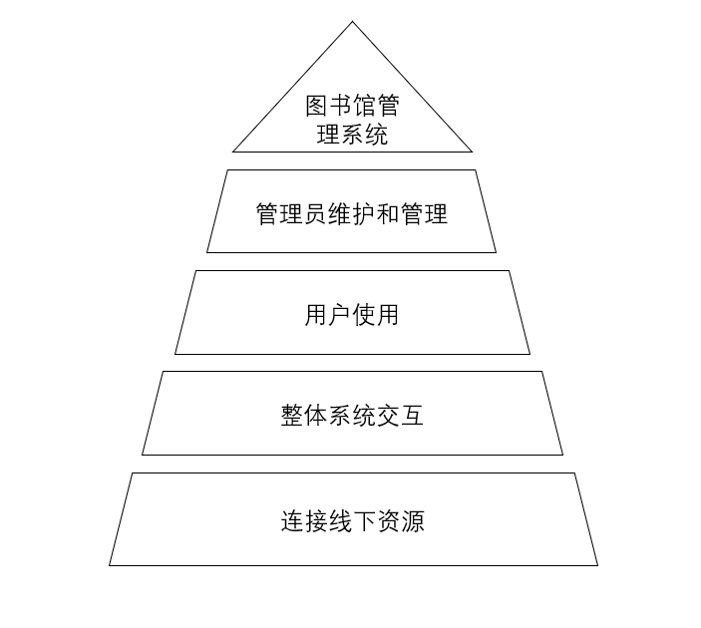

图2-1 基本设计概念

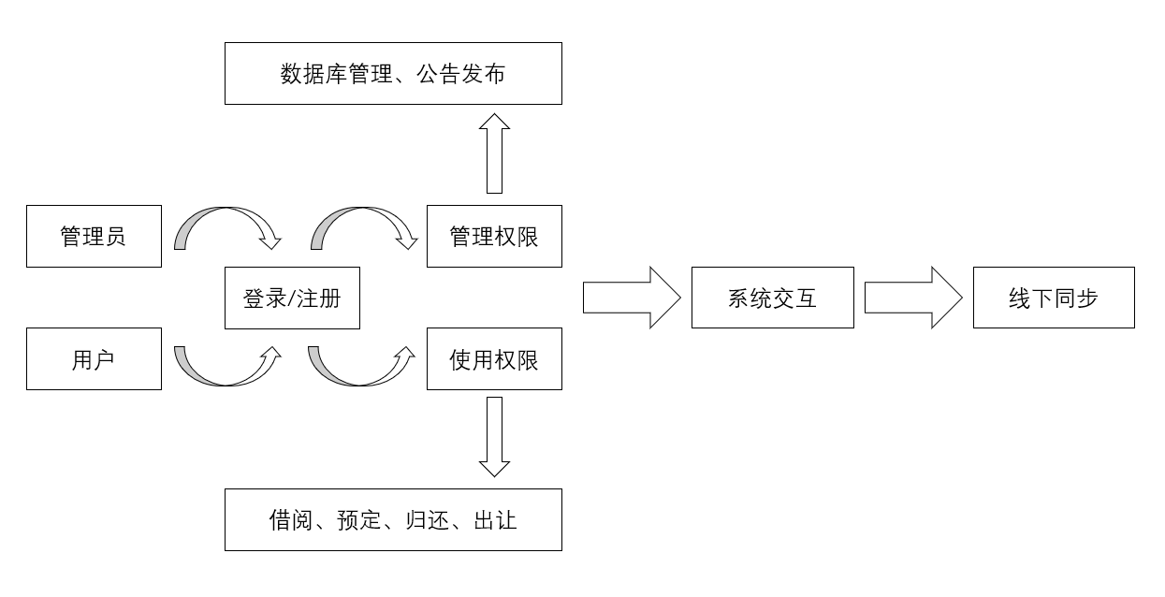

图2-2 处理流程

## 2.4结构

系统的结构性预览如下：

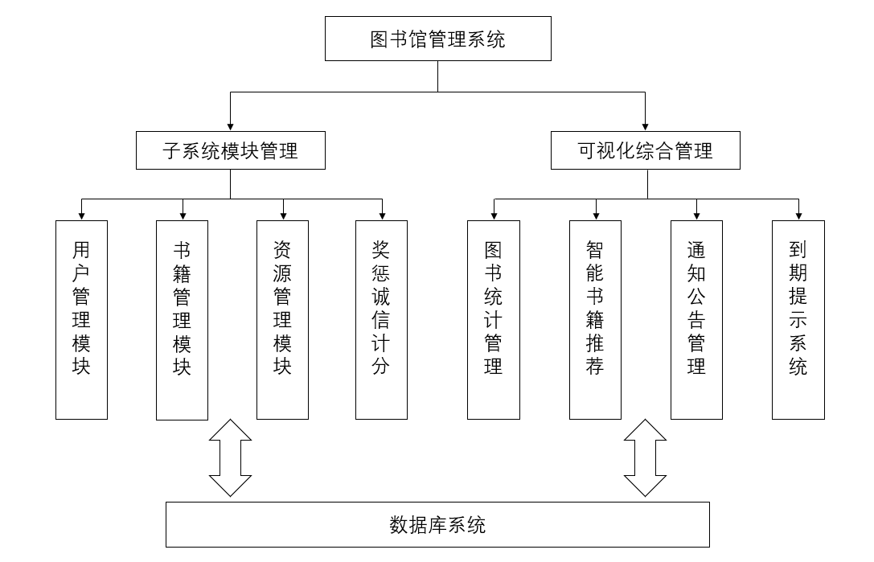

图2-3 系统元素框图

表2-1 系统元素一览表

|  |  |  |  |  |  |  |  |  |
| --- | --- | --- | --- | --- | --- | --- | --- | --- |
|  | 图书馆管理系统 | | | | | | | |
| 模块 | 子系统模块管理 | | | | 可视化综合管理 | | | |
| 系统元素 | 用户管理模块 | 书籍管理模块 | 资源管理模块 | 奖惩诚信计分 | 图书统计管理 | 智能书籍推荐 | 通知公告管理 | 到期提示系统 |
| 标识符 | UserManage | BookManage | ResourceManage | CreditManage | StatisticsManage | RecommandSys | InformManage | DateSys |
| 功能 | 登录/注册 | 借阅/归还 | 预订/出让 | 奖励/惩罚 | 统计各类数据 | 推荐高借阅书籍 | 发布通知 | 日期系统控制 |
| 依赖 | 数据库 | 用户、数据库 | 用户、数据库 | 用户、书籍、资源、数据库 | 数据库 | 数据库 | 数据库 | 时间系统 |

## 2.5功能器求与程序的关系

各项功能需求的实现同各块程序的分配关系如下：

表 2-2 功能与程序分配

|  |  |  |  |  |
| --- | --- | --- | --- | --- |
|  | 前端数据收集 | 后端逻辑处理 | 数据库访问 | 子模块调用 |
| 登录注册 | √ |  | √ |  |
| 借阅/归还 |  | √ | √ | √ |
| 资源管理 |  | √ | √ | √ |
| 智能推荐 | √ | √ | √ | √ |
| 诚信分机制 |  | √ | √ |  |
| 可视化统计 | √ |  | √ |  |
| 公告发布 | √ |  | √ | √ |

## 2.6人工处理过程

用户：在系统中确认还书/让出资源后，到图书馆归还图书/让出资源。借书和预约资源同理。

管理员：根据系统中书籍/资源的归还/让出情况，将归还书籍放归到对应书架，清理相应资源。

## 2.7尚未解决的问题

1. 各个功能模块适应的不同使用场景的运行情况
2. 以何种方式具体实现每一个功能点
3. 如何完成后期的高效维护

# 3接口设计

## 3.1用户接口

向用户提供的命令和它们的语法结构，以及软件的回答信息对应如下：

表3-1 用户接口设计

|  |  |  |  |
| --- | --- | --- | --- |
| 序号 | 命令 | 语法结构 | 回答信息 |
|  | 数据库操作 | | |
| 1 | 查询 | Select | msg:1/0 |
| 2 | 增加 | Insert | msg:1/0 |
| 3 | 更改 | Alter | msg:1/0 |
| 4 | 删除 | Delete | msg:1/0 |
|  | 逻辑操作 | | |
| 1 | 搜索 | Search function | msg:obj/null |
| 2 | 存储 | Save function | msg:obj/null |
| 3 | 比对 | If then | msg:obj/null |
| 4 | 计数 | Count | msg:obj/null |

## 3.2外部接口

本系统同外界的所有接口的安排包括软件与硬件之间的接口、本系统与各支持软件之间的接口关系如下：

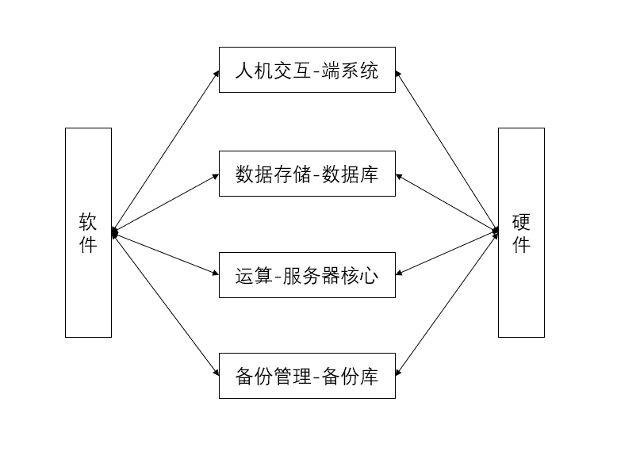

图3-1 软件与硬件之间的接口

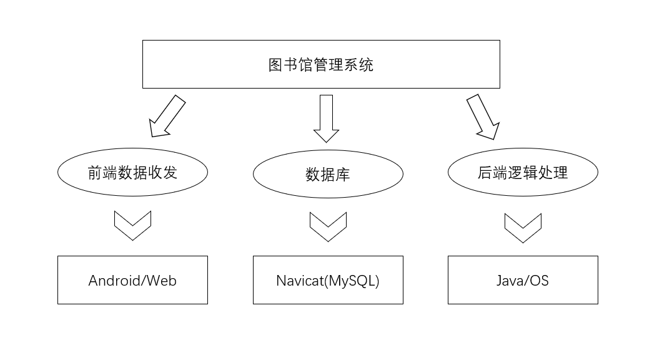

图3-2 系统与各支持软件之间的接口关系

## 3.3内部接口

本系统之内的各个系统元素之间的接口的安排如下：

表3-2 系统元素之间接口

|  |  |  |  |  |
| --- | --- | --- | --- | --- |
| 元素 | 前端处理 | 后端逻辑 | 数据库 | 子模块 |
| 前端处理 |  | √ | √ |  |
| 后端逻辑 | √ |  | √ | √ |
| 数据库 | √ | √ |  |  |
| 子模块 |  | √ |  |  |

# 4运行设计

## 4.1运行模块组合

可运行模块包括系统的基础功能，将其进行有机组合便可实现预期的功能效果：

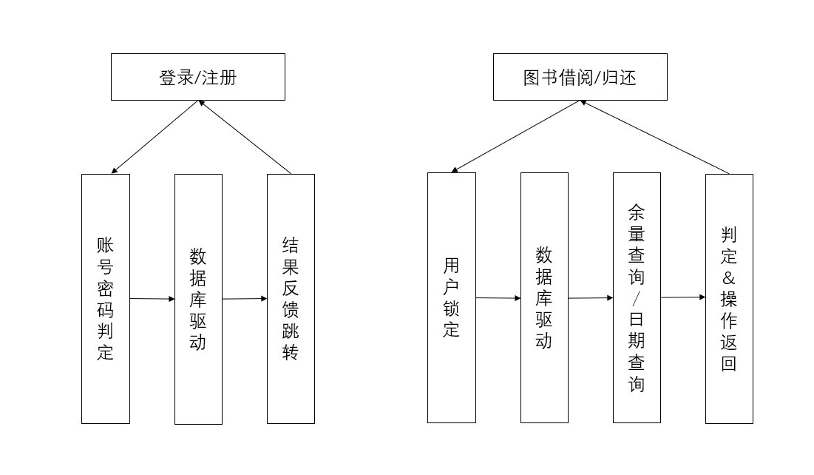

图4-1 运行模块组合

表4-1 运行控制及支持

|  |  |  |
| --- | --- | --- |
| 运行 | 内部模块 | 支持软件 |
| 用户登录/注册 | 数据库、前端逻辑、后端处理 | Navicat、Android、Xbuilder |
| 图书借阅/归还 | 数据库、前端逻辑、后端处理 | Navicat、Android |
| 资源预约/让出 | 同上 | 同上 |
| 可视化统计/公告发布 | 数据库 | Navicat |

## 4.2运行控制

系统在运行的过程中严格按照既定流程进行，这是在程序中的逻辑结构所决定的：

表4-2 运行控制方式方法和操作步骤

|  |  |  |
| --- | --- | --- |
| 运行 | 方式方法 | 操作步骤 |
| 用户登录/注册 | 前端提交请求交予后端，访问数据库判定，控制用户是否登录以及注册 | 1.前端请求 2.数据库驱动 3.后端判断处理 |
| 图书借阅/归还 | 前端提交请求交予后端，访问数据库判定，以余量与否和逾期与否来进行后续控制 | 同上 |
| 资源预约/让出 | 同上 | 同上 |
| 可视化统计/公告发布 | 从数据库中提取数据，后端进行统计梳理；写入数据 | 1.写入数据库 2.界面展示 |

## 4.3运行时间

以不同功能模块作为衡量进行划分，将占用资源的时间作为考量尺度，反映运行时间情况如下：

表4-3 运行模块组合占用资源时间

|  |  |  |  |  |
| --- | --- | --- | --- | --- |
|  | 资源占用 | | | 时间 |
| 运行模块 | 客户端系统 | 服务器端系统 | 数据库服务器 | t1+t2+t3 |
| 用户登录/注册 | √ | √ | √ | <0.1s |
| 图书借阅/归还 | √ | √ | √ | <0.1s |
| 资源预约/让出 | √ | √ | √ | <0.1s |
| 可视化统计/公告发布 |  | √ | √ | 5~10s |

# 5系统数据结构设计

## 5.1逻辑结构设计要点

本系统内所使用的每个数据结构的名称、标识符以及它们之中每个数据项、记录、文卷和系的标识、定义、长度及它们之间的层次的或表格的相互关系设计如下：

1. 图书信息表：此表存放图书信息类型信息。

表5－1图书信息表

|  |  |  |  |
| --- | --- | --- | --- |
| 字段 | 字段名 | 类型 | 默认格式 |
| 图书ID号 | BookId | Int | Not Null |
| 类别ID号 | TypeId | Int | Not Null |
| 作者名 | Author | Nvarchar(40) | Not Null |
| 剩余量 | Restnum | Int | Not Null |

1. 资源信息表：此表存放图书馆资源的信息。

表5－2资源信息表

|  |  |  |  |
| --- | --- | --- | --- |
| 字段 | 字段名 | 类型 | 默认格式 |
| 图书馆资源ID | StuffId | Int | Not Null |
| 资源名 | Name | Nvarchar(255) | Not Null |
| 剩余量 | Restnum | Int(255) | Null |

1. 用户信息表：此表存放用户的信息。

表5－3用户信息表

|  |  |  |  |
| --- | --- | --- | --- |
| 字段 | 字段名 | 类型 | 默认格式 |
| 用户类别号ID | TypeId | Int | Not Null |
| 用户ID | UserId | Int | Not Null |
| 用户密码 | Password | Binary(24) | Not Null |
| E-mail | email | Varchar(50) | Not Null |
| 信用分 | Credit | Int | Not Null |
| … | … | … | … |

1. 图书借阅/归还记录信息表：此表存放图书的借阅归还记录。

表5－4图书借阅/归还记录信息表

|  |  |  |  |
| --- | --- | --- | --- |
| 字段 | 字段名 | 类型 | 默认格式 |
| 图书ID号 | BookId | Int | Not Null |
| 开始日期 | StartTime | Date | Not Null |
| 结束日期 | EndTime | Date | Not Null |
| 操作（借/还） | Operation | Int | Not Null |

1. 图书馆资源使用记录信息表：此表存放资源的使用记录。

表5－5资源记录表

|  |  |  |  |
| --- | --- | --- | --- |
| 字段 | 字段名 | 类型 | 默认格式 |
| 资源ID号 | StuffId | Int | Not Null |
| 开始日期 | StartTime | Date | Not Null |
| 结束日期 | EndTime | Date | Not Null |
| 操作 | Operation | Int | Not Null |

1. 图书馆公告信息表：此表存放公告信息。

表5－6公告信息表

|  |  |  |  |
| --- | --- | --- | --- |
| 字段 | 字段名 | 类型 | 默认格式 |
| 公告ID号 | InformId | Int | Not Null |
| 发布日期 | ActionTime | Date | Not Null |
| 内容 | Text | Varchar | Not Null |
| 优先级 | Level | Int | Not Null |

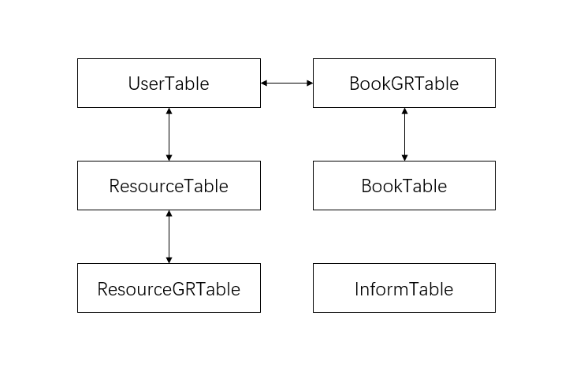

图5-1 表格层次关系

## 5.2物理结构设计要点

本系统数据结构中的数据项具有同一内核设计思想，一些操作均相似，故抽象设计要点如下：

存储要求：将信息表合理地存入数据库中

访问方法：MySQL语句

存取单位：记录项

存取的物理关系（索引、设备、存储区域）：key-value

设计考虑和保密条件：设计上考虑到实际情况，一些数据项的长度可以限定以减少数据表的长度；此外表与表之间的逻辑联系需要实现理清，以便后期具体设计；在保密方面，对待一些敏感数据进行加密处理，常用方法是MD5码加密。

## 5.3数据结构与程序的关系

说明各个数据结构与访问这些数据结构的形式:

# 6系统出错处理设计

## 6.1出错信息

对于出错信息的及时处理，反应了一个系统的健壮性和可行性。故，对此进行清晰而有效的设计和管理是十分必要的。

图6-1 出错故障一览表

|  |  |  |  |  |
| --- | --- | --- | --- | --- |
| 序号 | 错误或故障 | 形式 | 含义 | 处理方法 |
| 1 | 数据库速度过慢 | 操作响应时间延长 | 数据结构关系处理不佳 | 重定义数据结构 |
| 2 | 数据库宕机 | 无法执行操作 | 数据库服务器故障 | 启动冗余数据库/重建数据库 |
| 3 | 数据不一致 | 操作过后数据同步有问题 | 数据库操作设计有问题 | 检查数据库语句/修正 |
| 4 | 无法联网使用 | 显示静态界面 | 网络连接失败/服务器服务关闭 | 检查网络设置/重启服务器 |
| 5 | 端系统无法打开 | 进入端系统闪退 | 代码逻辑故障 | 更新版本维护 |

## 6.2补救措施

故障出现后可能采取的变通措施，包括：

1. 在发生不可预测的错误时，比如自然灾害、突然掉电等，冗余数据库启动，继续支持系统的运行或帮助后续重建，为系统提供容灾备份。
2. 当特殊情况时，采用降效技术记录重要的信息，如用手工操作和人工方式记录图书馆进出人员信息；
3. 恢复及再启动技术采用快照重建方法，需要重建时将数据库恢复到最近的一个保存备份，提高重建效率和质量。

## 6.3系统维护设计

系统维护在整个的软件项目中十分重要，后期大量的工作都将围绕其展开。因此，提前设计好方便维护的措施，能够大大提高维护效率，节约成本。

表6-1 系统维护设计

|  |  |  |  |  |  |
| --- | --- | --- | --- | --- | --- |
|  | 前端收集 | 后端处理 | 数据库访问 | 子模块调用 | 检测模块 |
| 登录注册 | √ |  | √ |  | √ |
| 借阅/归还 |  | √ | √ | √ | √ |
| 资源管理 |  | √ | √ | √ | √ |
| 智能推荐 | √ | √ | √ | √ | √ |
| 诚信分机制 |  | √ | √ |  |  |
| 可视化统计 | √ |  | √ |  |  |
| 公告发布 | √ |  | √ | √ |  |